** 湖南三德科技股份有限公司**

**2018校园招聘**

**公司简介**

三德科技（股票代码：300515）始创于1993年2月， 2016年6月8日在深交所挂牌上市，位于国家级长沙高新技术产业开发区，现主要从事燃煤采样、制样、化验及燃料智能化管控整体解决方案的研发、制造、销售与服务，产品在电力、煤炭、冶金、石化、建材、质检、科研等行业领域有着广泛的应用，主导产品国内市场占有率居行业前列，并已出口至印尼、南非、泰国、澳大利亚、加拿大、西班牙、以色列、蒙古等全球近三十个国家与地区，致力于成为全球一流的分析检测及燃料智能化管控整体决方案供应商。

三德拥有近200人的技术和研发团队，截至2018年6月30日，共申请国内专利784项（其中发明专利262项），申请PCT国际专利48项。先后承担国家级科技计划11次（国家重点新产品项目4次、国家火炬计划项目4次、科技部中小企业技术创新基金项目2次、科技部重大仪器专项1次）。专利申请数量和国家级科技项目承担数量均位居行业第一。

三德科技注册资本1亿元，截至2018年6月30日，总资产5.44亿元，员工440余人。三德科技麓谷产业基地占地约72亩，建筑面积37000㎡。为实现公司的战略发展，现面向全国范围内诚聘英才，热忱欢迎莘莘学子加盟三德科技！

**薪酬福利薪酬福利**

**薪酬激励：**公司为员工提供富有市场竞争力的薪酬和福利待遇；每年提供调薪及晋升的机会；对于在年度内表现优秀的员工和工作团队，我们还提供各项专项奖励，如”股权激励”、 “总经理特别奖”、“优秀员工奖”、 “优秀新员工奖”、”销售明星奖"、 “创新团队项目奖”、“技术创新成果奖”、“境外游”等。

**福利保障：**五险一金、周末双休，出差员工提供双份商业保险；统一提供工装及相关劳动保护用品；配备宽敞舒适的食堂，午餐免费、早晚餐补助；提供设施齐全的员工公寓（空调、洗衣机、电视、WIFI、24h热水、2-3人间、拎包入住）、空调大巴接送上下班、体育运动场馆、阅览室、健身娱乐室；带薪年休假；节假日物资；健康体检；每年不定期组织员工旅游及丰富的工会活动。

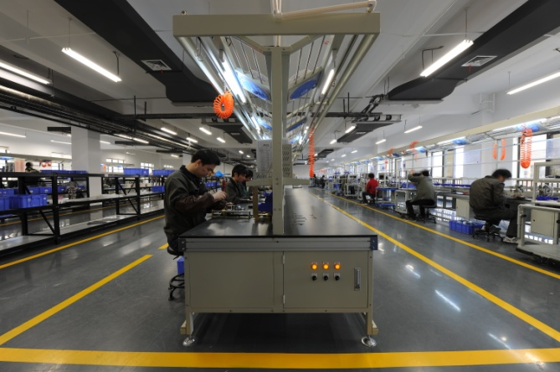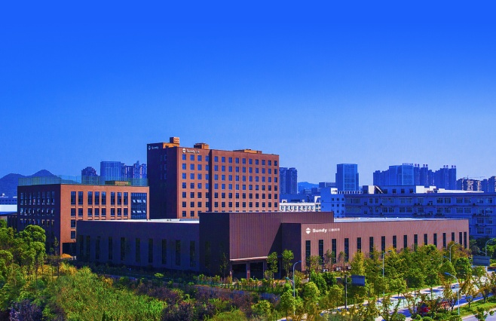

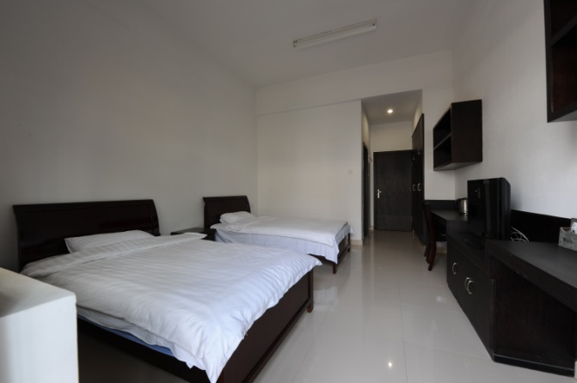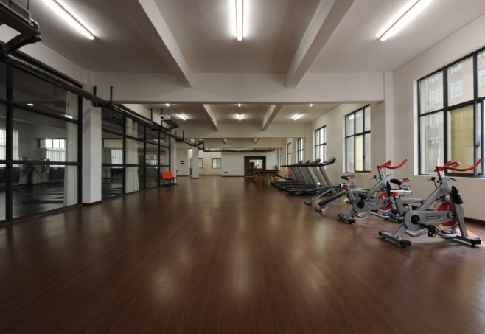

**招聘需求**

|  |  |  |  |  |
| --- | --- | --- | --- | --- |
| **招聘岗位** | **数量** | **待遇** | **专业** | **岗位要求** |
| 销售工程师 | 10 | 5-15万元/年 | 计算机、通信、机械、电子、电气、机电一体化、测控等专业 | 男，大专及以上学历，性格开朗，较强的沟通表达及人际协调能力，能适应长期出差 |
| 技术服务工程师 | 20 | 5-8万元/年 | 男，大专及以上学历，动手能力强，性格开朗，较强的沟通表达及人际协调能力，能适应长期出差 |
| 装配员 | 15 | 4-6万元/年 | 电子、机械、机电、电气相关专业 | 男，大专及以上学历，动手能力强 |
| 技术员 | 2 | 4-6万元/年 | 电子信息相关专业 | 男，电子相关专业基础扎实，动手能力强，有电子竞赛、电子协会相关经验优先。 |

**企业人才观**

**核心人才观：**  
三德坚信员工是企业发展的基石，致力于帮助员工实现自我、发展自我。

**人才选拔标准：**三德认为，认同企业文化，能胜任岗位工作的员工，就是人才；坚持“以德为先，德才兼备”的人才选拔标准。

**“双通道”职业发展模式：**三德开辟管理与专业技术双重职业发展通道，通过管理职位与内部专业技术职称的晋升，为员工搭建广阔、自由、公开的发展平台。

**培训与发展**

三德视优秀人才为企业发展的原动力，注重员工创新能力与整体综合素质的提高，并设计了一套比较完整的人才培养体系。该体系包括：

**新员工入职培训：**对新入职员工开展军训、企业文化、产品知识学习等多形式的培训，并指定带岗老师，为新员工快速融入企业文化、掌握岗位技能及生活和学习等方面进行指导  
**岗位技能培训：**对员工本职工作所需基本技能进行培训，并提出进一步的技能提升要求；  
**继续学习：**公司制定激励制度，鼓励员工自主进行学历或职业资格考试等形式的学习；  
**拓展培训：** 与专业培训机构合作，有针对性地开展户外拓展训练项目，激发员工潜能；  
**优秀骨干员工培养机制：**有计划选送优秀骨干员工参加中南大学MBA课程班、人力资源管理、生产管理、营销管理、财务管理、软硬件开发等知识及技能的学习。

**联系我们**

招聘热线：0731-89863900 联 系 人：人力资源部 杨小姐

公司网址：http://www.sandegroup.com 简历投递邮箱：glb@sandegroup.com

公司地址：长沙市岳麓区桐梓坡西路558号 邮 编：410205

**三德欢迎各高校优秀学子加盟，也期盼同学们未来在这个舞台上**

**启航人生、挥洒激情、实现梦想！**